Beskrivelse Tema Parklygten 3000

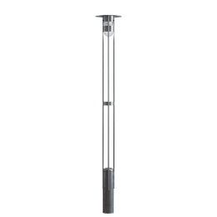

Tema Parklygten 3000, for nedgravning
Parklampe i varmforzinket stål med krydsfundament for nedgravning. Lygtehoved med blændring på lodrette stave. Skærm i klar polycarbonat.
Mål: højde over jord: 3000 mm, krydsfundament: 700 mm, sokkeldiameter: 168 mm, tagpladediameter: 400 mm
Tæthedsklasse: IP54
Bestykkes med: 17 eller 24 W LED, 2700, 3000 eller 4000 K, 80 Ra
eller 26-42 W TC-TEL (HF-forkobling)
eller 70 W HIE/HSE
www.focus-lighting.dk

Tema Parklygten 3000, på flange
Parklampe i varmforzinket stål med flange for påboltning. Lygtehoved med blændring på lodrette stave. Skærm i klar polycarbonat.
Mål: højde over jord: 3000 mm, flangediameter: 300 mm, sokkeldiameter: 168 mm, tagpladediameter: 400 mm
Tæthedsklasse: IP54
Bestykkes med: 17 eller 24 W LED, 2700, 3000 eller 4000 K, 80 Ra
eller 26-42 W TC-TEL (HF-forkobling)
eller 70 W HIE/HSE
www.focus-lighting.dk

